Publiczna Szkoła Podstawowa nr 2 im. Kornela Makuszyńskiego w Gogolinie
Sześciolatek w przyjaznej szkole – „Razem łatwiej tworzyć”
W Publicznej Szkole Podstawowej nr 2 im. Kornela Makuszyńskiego w Gogolinie działa Rada Rodziców, która jest zespołem ludzi wybranych w demokratycznych wyborach. Dla nas rodziców szkoła - to również miejsce, w którym dochodzi do wspierania rodziców w celu: nawiązania efektywnej współpracy z dzieckiem, modyfikowaniu nieodpowiednich zachowań, mądrego wspierania procesu usamodzielniania się dziecka, rozpoznawania, wyrażania i akceptowania uczuć, a także radzenia sobie w życiu w duchu poszanowania godności osobistej człowieka. Dlatego też rodzice angażują się jako partnerzy w nauczaniu ich dzieci w szkole a także włączają się w życie szkoły ich dzieci. Wyrazem tego zaangażowania staje się Rada Rodziców, która jest ciałem kolegialnym i reprezentuje zbiorową wolę i interes rodziców. Podstawowym celem Rady Rodziców jest dobro wspólne, jakim jest dobro naszych dzieci. Aktywność Rady Rodziców służy dzieciom i przyczynia się do podniesienia jakości kształcenia i wychowania w szkole. Naszym zdaniem „Gogolińska dwójka” to wyjątkowa szkoła, w której udało się połączyć etos nauki z zabawą, a sukces szkoły jest wynikiem wielostronnej współpracy życzliwych osób, którym leży na sercu dobro tej zasłużonej placówki. Obecnie w PSP nr 2 uczy się 193 uczniów. Szkoła posiada znaczący potencjał w postaci znakomicie wykształconej kadry, nowoczesnego wyposażenia – w tym w interaktywne środki edukacyjne; wielkim kapitałem jest również przyjazny klimat szkoły, w której uczeń stanowi wartość nadrzędną. Radzie Rodziców bardzo zależy na utrzymaniu wyjątkowej atmosfery w tej szkole, która oparta jest na wzajemnym wspieraniu się rodziców, uczniów i nauczycieli na rzecz nauki i własnego rozwoju. W atmosferze tej wszyscy czują się rzeczywistymi partnerami szkolnej społeczności. Rada Rodziców PSP nr 2 w Gogolinie angażuje się we wszystkie pomysły i projekty, które służą uczniom i gronu nauczycielskiemu. Podejmujemy i rozwiązujemy najróżniejsze sprawy i zadania, jesteśmy obecni we wszystkich przedsięwzięciach i wspieramy Dyrekcję Szkoły tam gdzie nasza pomoc jest potrzebna i możliwa.
Opracowaliśmy projekt pod nazwą „Razem łatwiej tworzyć” mający na celu przygotowanie pracy zbiorczej „Księgi wspólnych działań”, w której zostaną opisane działania pokazujące, jak szkoła jest przygotowana na przyjęcie dzieci sześcioletnich. Projekt został pozytywnie zaopiniowany i na bieżąco jest realizowany w naszej szkole.
Rozpoczęcie nauki szkolnej jest przełomowym momentem w życiu dziecka. Z jednej strony szkoła fascynuje, wzbudza ciekawość, jest miejscem atrakcyjnym, z drugiej jednak strony może być przyczyną niepokoju, a nawet stresu związanego z podejmowaniem nowych obowiązków. Z myślą o dzieciach najmłodszych 6 – letnich, przygotowano w szkole salę zabaw. Rada Rodziców wsparła starania pani dyrektor, dzięki którym nasza szkoła wzbogaciła się o sprzęt rekreacyjny i pomoce dydaktyczne rozwijające kompetencje i umiejętności dzieci sześcioletnich w zakresie małej i dużej motoryki oraz stymulacji wielozmysłowej. Dzięki projektowi rządowego wsparcia dla szkół pt. „Radosna Szkoła – kraina sprawności i zdrowia” wyposażono miejsca aktywności ruchowej dla najmłodszych dzieci, aby umożliwić im zaspokajanie różnorodnych potrzeb ruchowych. Uczniowie mają również do dyspozycji przestronną świetlicę szkolną, bogato wyposażoną, w której znajdują się kąciki tematyczne. Dzieci mają możliwość korzystania z książek, komputerów, filmów na DVD gier i zabaw edukacyjnych. Mogą też korzystać z pomocy nauczycieli i innych uczniów przy odrabianiu zadań.

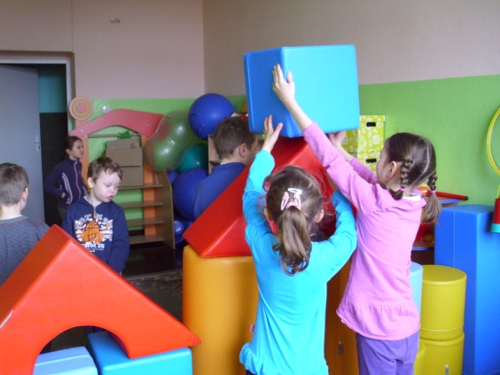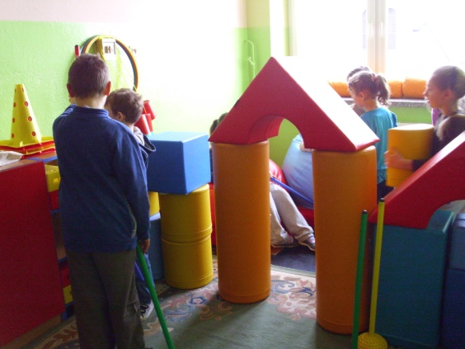

Uczniowie z klas I – III maja do dyspozycji osobne piętro, na którym znajdują się sale lekcyjne, pracownia multimedialna, sala zabaw, szatnia oraz dostosowane dla dzieci sanitariaty.
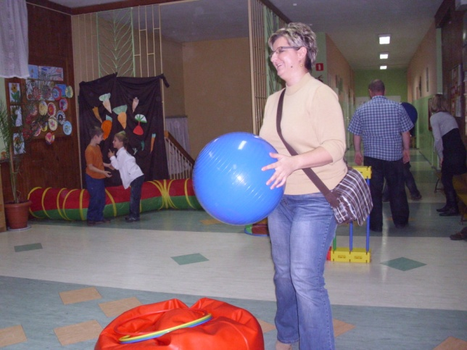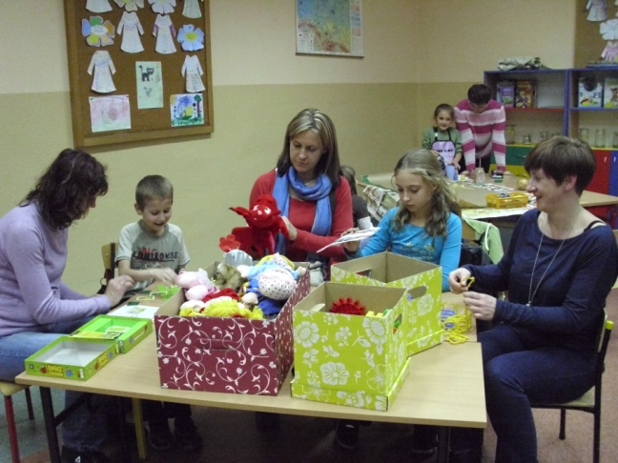
Nauczyciele prowadząc zajęcia z uczniami wykorzystują nowoczesne technologie pozyskiwania i przetwarzania informacji oraz stosują aktywizujące metody nauczania.
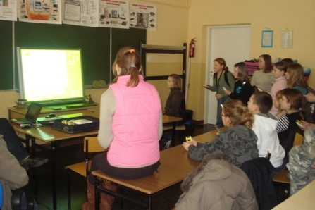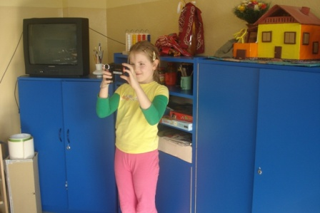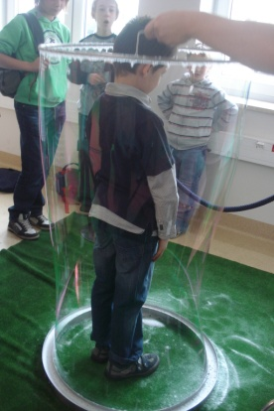
Rada Rodziców współfinansuje remonty szkolne oraz pomaga w przygotowaniu sal lekcyjnych, dzięki temu w szkole jest czysto, przyjemnie i bezpiecznie, a dzieci mają nowe meble i pomoce dydaktyczne. Rodzice udostępniają transport na zawody sportowe i konkursy szkolne, pomagają w organizacji opieki nad dziećmi biorącymi udział w zajęciach na basenie w ramach lekcji wychowania fizycznego. Rodzice pomagają także w organizowaniu wycieczek mających na celu oglądowe poznanie środowiska społeczno-przyrodniczego. Umożliwiają dzieciom klas pierwszych, w których są sześciolatki, spotkania z przedstawicielami różnych zawodów i kontakt z osobami realizującymi swoje hobby. Nasi uczniowie wraz z przedszkolakami z zaprzyjaźnionego przedszkola byli w gospodarstwie hodowlanym, w którym mogli zobaczyć wiele zwierząt oraz dowiedzieć się o gospodarczym znaczeniu hodowli. Była to bardzo owocna wizyta umożliwiona przez rodziców.
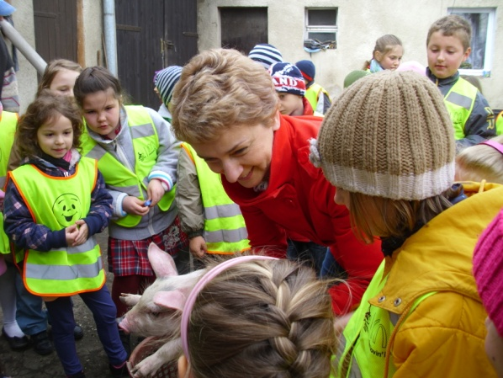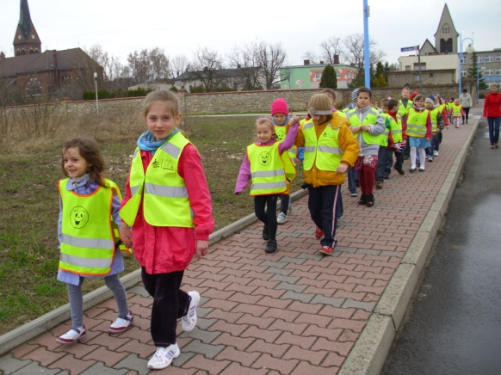
Pierwszoklasiści odbyli także wycieczkę do pasieki, gdzie poznali m.in. zwyczaje i budowę pszczół. Sześciolatki brały udział w konkursie plastycznym pt. „Radosna Szkoła – magiczne miejsce zabaw”. Uczeń klasy Ia zdobył 2 miejsce i odebrał w obecności rodziców i wychowawcy nagrodę w Urzędzie Wojewódzkim w Opolu podczas Dni Dobrych Inwestycji. Jego praca została wyróżniona spośród 122 nadesłanych ilustracji.
W ramach kampanii „Cała Polska czyta dzieciom” wspieramy wiele działań związanych z czytelnictwem naszych dzieci, m. in. uroczystość pasowania pierwszoklasistów na czytelników biblioteki szkolnej, wyjścia do Gminnej Biblioteki Publicznej na spotkanie z książką „O dzielnym Karliku” autorstwa nauczycielek Publicznego Przedszkola nr 3 w Gogolinie, udział uczniów w przedstawieniu przygotowanym przez panie z „Akademii Trzeciego Wieku”, czytanie dzieciom ciekawych opowiadań po powrocie z basenu. Przekazujemy również do szkoły płyty z bajkami oraz ciekawe książki do czytania na zajęciach czytelniczych.
Mając na uwadze dobro dzieci Rada Rodziców i nauczyciele naszej szkoły oraz przedszkoli współpracują ze sobą na terenie miasta. Wspólnie wydaliśmy folder promujący naszą szkołę, organizujemy przedstawienia dla dzieci przedszkolnych. Rada Rodziców aktywnie włączyła się w zorganizowanie corocznej uroczystości szkolnej: „Święta Pasowania Pierwszoklasistów”. Rodzice zatroszczyli się o stroje do występów dzieci, udekorowali salę oraz przygotowali poczęstunek. Rodzice wspierają nauczycieli przygotowujących inscenizacje i przedstawienia, które mogą obejrzeć sześciolatki z przedszkola, przygotowują stroje i uczą dzieci ról.
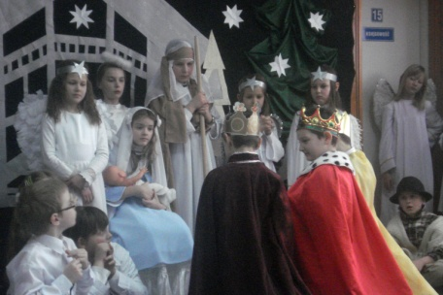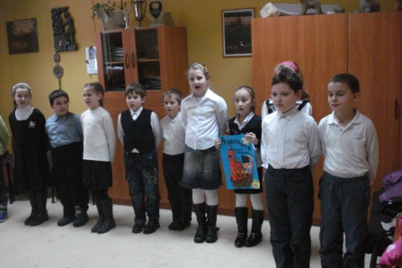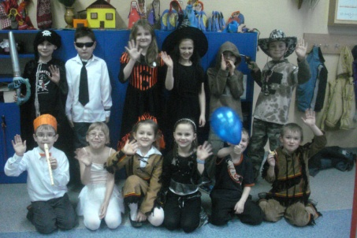
3 stycznia 2012r. zaproszone zostały dzieci z Publicznego Przedszkola nr 1 w Gogolinie i Publicznego Przedszkola nr 3 w Gogolinie na jasełka bożonarodzeniowe w wykonaniu uczniów klas drugich. 2 marca 2012r. przedstawiciele przedszkolaków z opiekunami zaproszeni zostali na uroczystość obchodów 25-lecia naszej szkoły. Aktywnie włączyliśmy się w zorganizowanie corocznej uroczystości szkolnej: „Święta Pasowania Pierwszoklasistów”. Przygotowaliśmy stroje do występów dzieci, udekorowaliśmy salę, a chętne mamy upiekły ciasto i zrobiły kanapki.
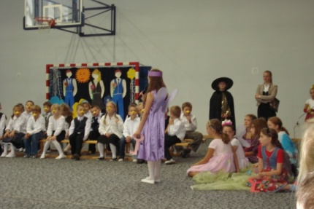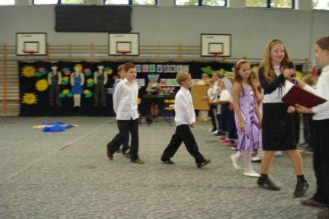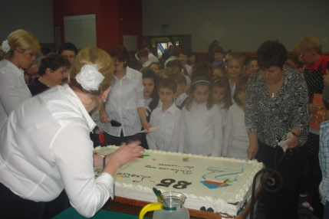
22 i 29 lutego 2012r. z okazji 25-lecia PSP nr 2 w Gogolinie odbyły się Mistrzostwa Sportowe. W tych dniach naszą szkołę odwiedziły przedszkolaki z Publicznego Przedszkola nr 3 i nr 1 w Gogolinie. Na początku przedszkolaki zostały oprowadzone po szkole. Zwiedzili kolorową świetlicę, zajrzeli do sali zabaw wyposażonej w gry zręcznościowe i logiczne oraz odwiedzili salę lekcyjną klasy pierwszej. Niektóre dzieci zasiadły za ławeczkami sprawdzając, czy miejsca są wygodne. Później wszyscy przeszli do sali gimnastycznej, aby z klasą pierwszą wspólnie się bawić. Na początku były zabawy integracyjne z chustą animacyjną.
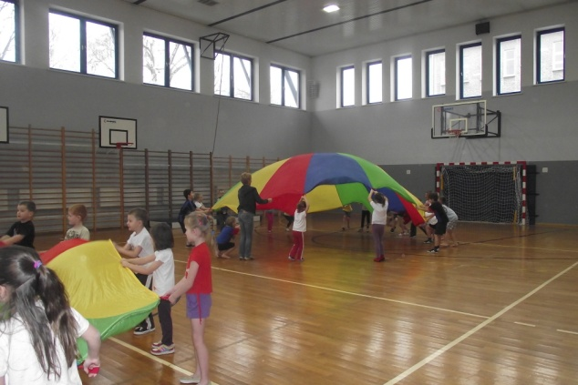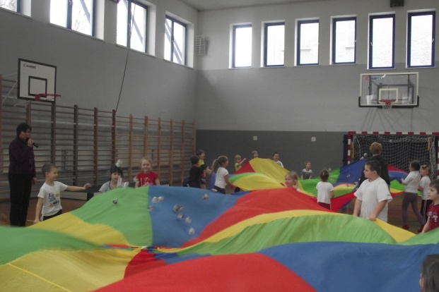
Później przedszkolaki ćwiczyły na kolejnych stacjach: wspinanie po linie, rzucanie do celu, podciąganie się na ławeczce. Wszyscy sprawnie poruszali się według ustalonych zasad, aby każdy mógł zdążyć poćwiczyć na kolorowym sprzęcie rozstawionym na poszczególnych stacjach. Wspólnie spędzony czas wszystkim się bardzo się podobał i wychowawcy zapowiedzieli dalszą owocną współpracę. Pomagamy w ogólnopolskich akcjach promujących zdrowy styl życia. Braliśmy udział w akcji: ”Śniadanie daje moc”. Uczyliśmy dzieci dekoracji stołów oraz przygotowywania kanapek i sałatek owocowych.
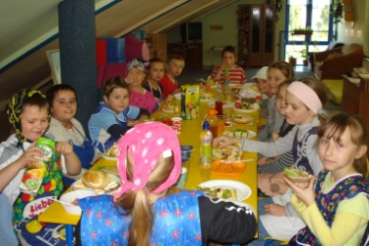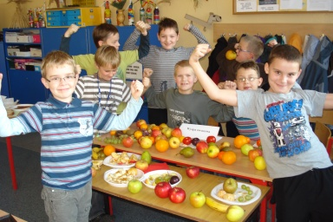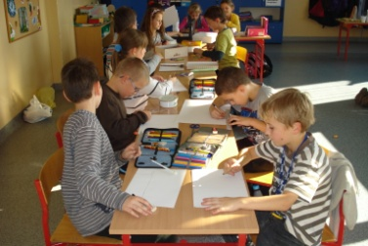
Aby ułatwić przyjazną adaptację dzieci 6-letnich do edukacji szkolnej Rada Rodziców i nauczyciele naszej szkoły zapraszają dzieci 6-letnie z przedszkoli do szkoły na różne spotkania, zajęcia lekcyjne, festyny szkolne. 29 lutego 2012r. w naszej szkole został zorganizowany dzień otwarty w ramach programu współpracy z przedszkolami pt. „W szkole też jest miło”. Korzystając z zaproszenia uczniów klasy III a, dzieci starszej grupy „Motylki” z przedszkola nr 3 w Gogolinie przyszły na zajęcia literacko - plastyczne pt. „Okrągłe marzenia”. Zajęcia prowadzone były wybranymi technikami C. Freineta. Podczas wizyty dzieci przedszkolne czynnie uczestniczyły w rozwiązywaniu kart pracy i tworzeniu dzieł, pracując zgodnie z trzecioklasistą, który pełnił funkcję lektora i opiekuna. W części końcowej zajęć, w czasie prezentacji dzieł, wszystkie dzieci były ogromnie dumne z efektów pracy, będących wspólną własnością. Spotkanie to było okazją do poznania się z nowymi kolegami, pomieszczeniami szkoły oraz salą lekcyjną. Dzieci przedszkolne, odwiedzając kolegów, miały możliwość obserwacji życia klasy i szkoły, a trzecioklasiści mogli wykazać się opiekuńczością, zaradnością we wspólnym rozwiązywaniu naukowych problemów. Wspólne zajęcia przyszłych i obecnych uczniów stworzyły możliwość podzielenia się swoimi umiejętnościami i wrażeniami z dotychczasowego ich pobytu w szkole oraz ze swoich osiągnięć.
Rodzice i nauczyciele aktywnie włączyli się w zorganizowanie pochodu podczas gminnych dożynek, przygotowując dla dzieci przeróżne, pomysłowe stroje strachów na wróble. Uczniowie wraz z rodzicami uczestniczyli w barwnym korowodzie niosąc przygotowane kukły i wzbudzając wielkie oklaski.

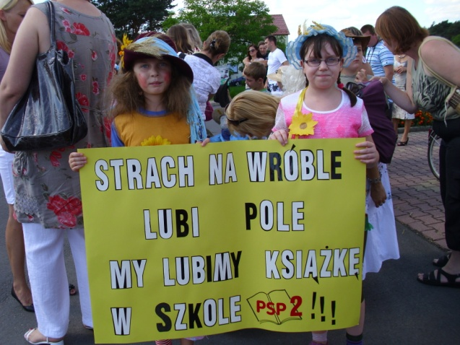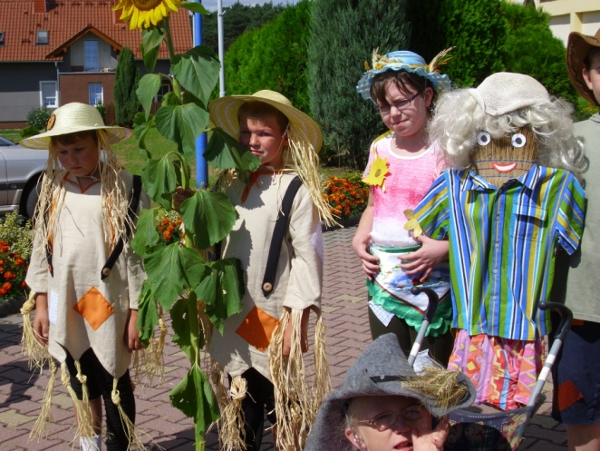
Rodzice współpracują z nauczycielami w realizacji, przedsięwzięcia - FIRMA „STOKROTKA” – SZKOLNE OGRODY W GOGOLIŃSKIEJ DWOJCE. Sponsorują nasiona i sadzonki roślin, angażują się w organizacji Kiermaszu Jesiennych Plonów - dostarczają przetwory w postaci: dżemów, kompotów i sałatek warzywnych oraz zakupują produkty sprzedawane na kiermaszu. Pomagają również w organizacji kiermaszy bożonarodzeniowego oraz wielkanocnego.
W ramach kampanii „Zachowaj trzeźwy umysł” Publiczna Szkoła Podstawowa nr 2 w Gogolinie po raz kolejny (szósty) gościła Podopiecznych Warsztatu Terapii Zajęciowej w Krapkowicach, którzy licznie przybyli na tradycyjne już spotkanie integracyjne wraz z panią kierownik oraz opiekunami. Podopieczni jak zwykle cieszyli nas swoją obecnością, wspaniałym uśmiechem oraz spontaniczną reakcją na wszystkie przygotowane niespodzianki. Dla uczestników imprezy przygotowano poczęstunek przy herbacie oraz wiele atrakcji. Uroczystość uświetniła „Wędrująca Kapela” z koncertem pt. „Pieśni ludowe i pląsy”, podczas którego Podopieczni Warsztatu Terapii Zajęciowej wspólnie z naszymi uczniami bawili się fantastycznie chętnie podejmując propozycje zabaw ruchowych do wielu piosenek. Nasi uczniowie i ich rodzice solidnie przygotowali się do przyjęcia tak zacnych gości. Rodzice pomagali w ustawieniu i dekoracji stołów oraz w pakowaniu niespodzianek dla podopiecznych WTZ. Dzieci z klasy trzeciej zagrały na flecie piosenki, a klasa czwarta „a” przygotowała przedstawienie pt. „Bajki”. Dziewczynki z klas drugich wykonały ciekawy układ taneczny. Po występach nadszedł czas na zawody sportowe. Podopieczni Warsztatu Terapii Zajęciowej wykazali się wielką sprawnością fizyczną podczas rozgrywek wykonując bardzo trudne ćwiczenia ruchowe. Wspólnie z uczniami rywalizowali w biegach z balonikiem, czołganiu po ławeczce, przewlekaniu szarfy oraz wielu innych zabawach sprawnościowych. Uczestnicy rozgrywek otrzymali miłe upominki. Końcowym akcentem spotkania była zabawa, która wypełniła parkiet świetnymi tancerzami. Wszyscy bawili się wspaniale, co sprawiło, że atmosfera spotkania była wyjątkowa i mamy nadzieję, że na długo pozostanie w pamięci naszych miłych gości.

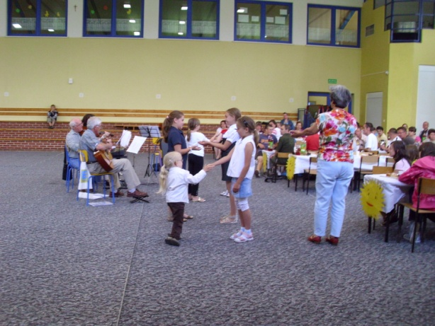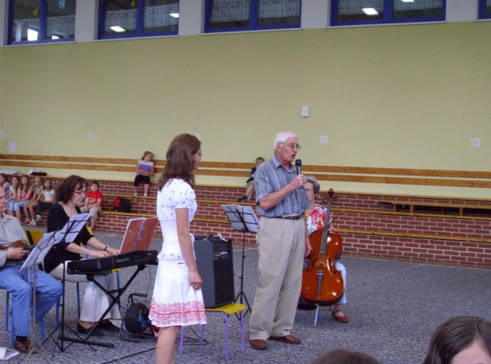

Co roku wspólnie organizujemy „Festyn rodzinny z Koziołkiem Matołkiem”. Dyrektor, nauczyciele edukacji wczesnoszkolnej oraz przewodnicząca rady Rodziców prowadzą co roczne cykliczne spotkania z rodzicami w przedszkolach. Rodzice i przyszli uczniowie kl. I uczestniczą w akcji p.n. „Dzień otwartych drzwi”. Dzieci i rodzice mają okazję poznania szkoły, sal lekcyjnych i nauczycieli.

Współpraca Rady Rodziców i nauczycieli szkoły i przedszkoli jest prowadzona od lat i przynosi oczekiwane, dobre efekty. W lokalnej gazecie „Tygodniku Krapkowickim” ukazało się wiele artykułów na temat pracy całej naszej społeczności.

Nasze wspólne działania – Rady Rodziców, nauczycieli, a także uczniów naszej szkoły – pozwalają na przyjazną adaptację dzieci sześcioletnich do edukacji szkolnej, wspierają wzajemną współpracę, aby stworzyć najbardziej sprzyjające środowisko dla dzieci przechodzących z edukacji przedszkolnej do szkolnej.

